**ESCUELA NORMAL DE EDUCACIÓN PREESCOLAR**

**Licenciatura en Educación preescolar**

**Ciclo escolar 2020 – 2021**



**ESTRATEGIAS PARA LA EXPLORACION DEL MUNDO NATURAL**

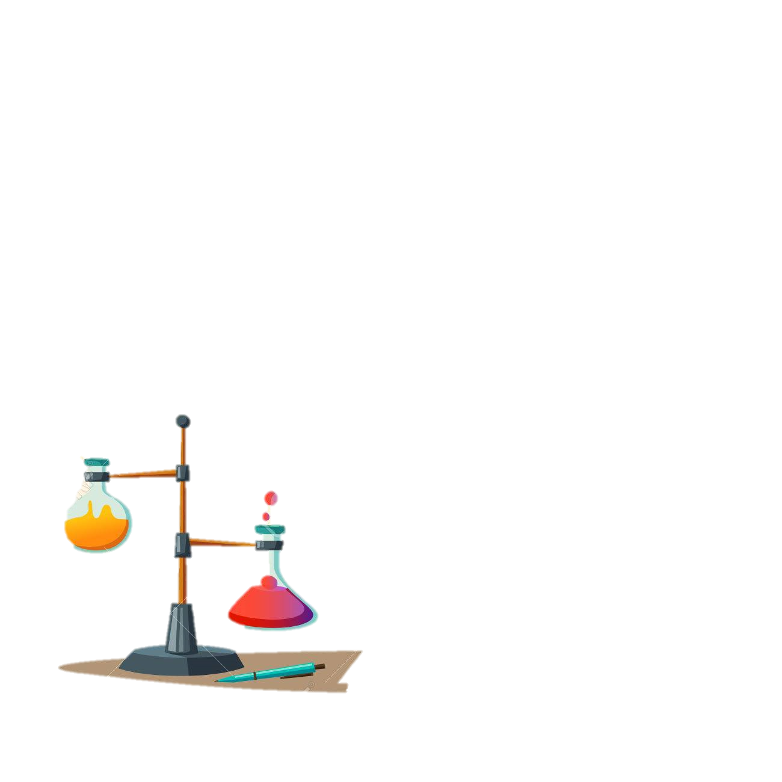

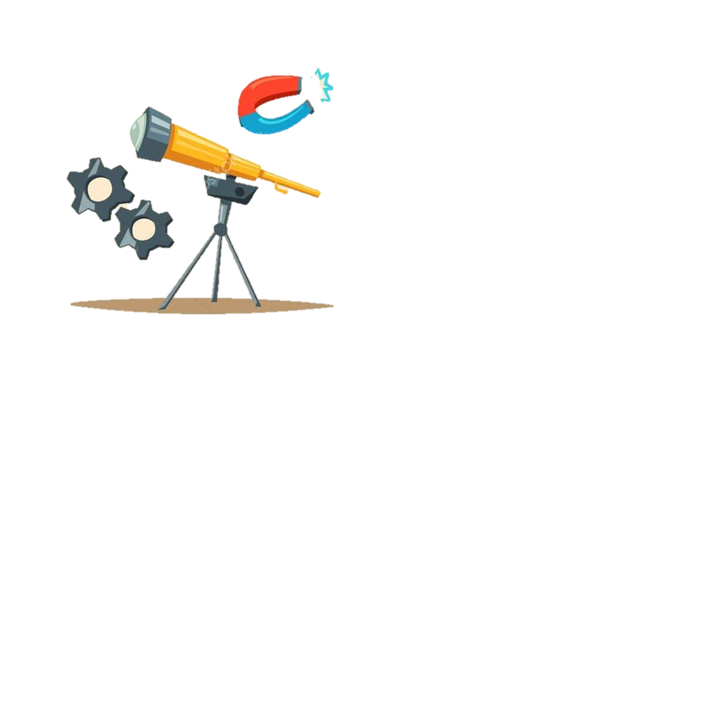

**Nombre de la alumna:**

* Kenya Katherine Jaramillo Guillen

**Número de lista: 15**

**Grupo: *2° “D”***

**Nombre del trabajo:**

**Evidencia unidad 3 “Evidencia Integradora”**



**Nombre del docente:** DAVID GUSTAVO MONTALVÁN ZERTUCHE

**Fecha:** 02 de junio de 2021

EVIDENCIA INTEGRADORA

Durante esta semestre en la asignatura de estrategias para la exploración del mundo natural aprendí mucho, desde la forma correcta de captar la atención de los niños hasta a aprender a realizar una secuencia didáctica. Logre desarrollar varias habilidades y destrezas con el transcurso del semestre, como fueron, el trabajo en equipo, el análisis de información, el trabajar bajo presión, la redacción, la indagación, la comprensión lectora, entre otros.

Cro que también note mucha mejoría a la hora del diseño de mis actividades pues al momento de el maestro dar sus críticas constructivas, yo siempre anotaba y al trabajo siguiente le corregía esas cosas que mencionaba que eran incorrectas, y al momento de comparar mis trabajos con los anteriores ya era mas critica y podía opinar, me falto esto, o le sobra esto, esto no está bien redactado o estructurado.

También aprendí a trabajar en equipo cosa que realmente no me gustaba porque siempre sentía que no me ayudaban o que toda la carga era para mi, sin embargo me toco con dos grandes compañeras que me ayudaron a superarme mucho y a sobresalir, nos ayudábamos las tres y siempre nos iba muy bien

Las competencias del curso considero que las pude cumplir aunque no en su máximo nivel, pues pude utilizar el programa de aprendizajes claves para realizar mis secuencias didácticas, también hice muchas veces planeaciones que ayudaron a desempeñarme, con ayuda de el profesor y mis compañeras.

Realmente siento que me faltaron muchos contenidos y conceptos por abordar pero lamentablemente no pude porque soy tímida y no preguntaba en clase, además de que mi internet no me ayudaba mucho.

Tuve tanto ventajas como limitaciones en este curso, sin embargo lo disfrute, y me quede con ganas de saber más, espero que en mi próximo semestre se retome estos temas, ya que en preescolar a los niños les suele llamar mucho la atención los temas que tienen que ver con la naturaleza y considero que es un factor muy importante que deja varios aprendizajes divertidos y significativos. También aprendí bien lo que son los tres momento en una actividad, que en uno de los momento se debe llamar la atención total del alumno, en otro ver si se están considerando los aprendizajes y final evaluar para ver si ha quedado claro lo que se ha visto en la actividad.

En fin agradezco mucho los frutos que me dejo este curso, que por criterio propio no desarrolle al cien sin embargo considero que aprendí mucho y al menos los puntos más importantes si los aprendí.